Gemeinsam einfach besser: die neue SBU der Hannoversche

Ihr Ansprechpartner
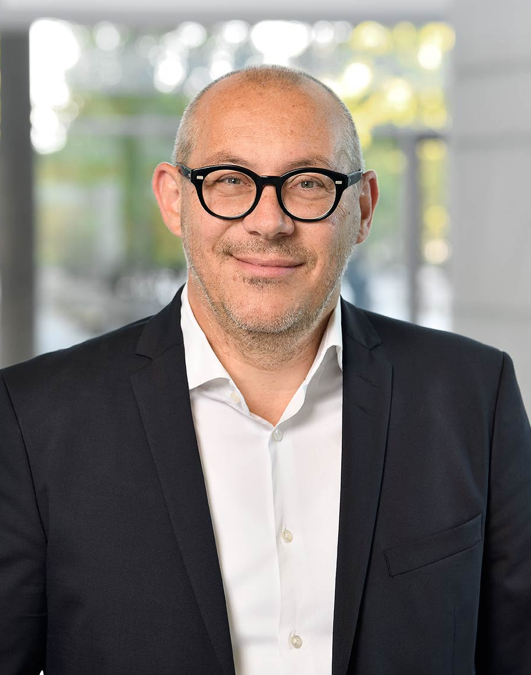 |  | Marco Winkler  VHV-Platz 1, 30177 Hannover  T 0511 9565-459  M 0173 607 43 97  marco.winkler@hannoversche.de  partner.hannoversche.de

Die verbesserte RLV Anwartschaft der neuen SBU für Sie und Ihre Kunden. Darüberhinaus mehr Leistung, attraktive Preise und ein Upgrade für Ihre Beratung. Sie kennen die Hannoversche als erfahrenen, preisgünstigen und zukunftsfähigen Biometrieversicherer. Jetzt testen!

RLV Anwartschaft – jetzt noch besser
Wenn die Familie wächst, wächst auch der Absicherungsbedarf. Dieser Baustein denkt deshalb „in die Zukunft“ und sichert Ihren Kunden das garantierte Angebot der Aufnahme in unsere Risikolebensversicherung ohne erneute Gesundheitsprüfung.

Das heißt fortan bei

- Geburt oder
- Adoption eines Kindes und
- NEU auch bei Bau oder Erwerb einer selbst bewohnten und darlehensfinanzierten Immobilie,

kann Ihr Kunde sich deutlich einfacher absichern.

Einmalig kann nun der Abschluss einer Risikolebensversicherung bis zu einer Versicherungssumme von maximal 500.000 Euro beantragt werden.

Gut zu wissen: Die RLV Anwartschaft ist für Ihre Kunden im Premium Exklusiv Tarif enthalten.

Mehr zu unserer neuen SBU erfahren Sie wie gewohnt unter https://partner.hannoversche.de/berufsunfaehigkeitsversicherung

